CUEVA
BUSINESS PLAN DEFINITIVO
Sistema Operativo del Activo Construido Verificable
Valoración de partida 4,2 M€ · Plan base 300K 2026/2027 · Plan CUEVA Total 2030
Documento unificado para posibles interesados cualificados
Versión BP CLAUDE V1 · 10 de julio de 2026 · ESTRICTAMENTE CONFIDENCIAL

Índice

1. Resumen ejecutivo y tesis de inversión
CUEVA es la evolución de un sistema tecnológico construido durante más de una década: un Sistema Operativo del Activo Construido Verificable que convierte diseño, fabricación, logística, montaje, evidencia, documentación y operación en una red de activos vivos, identificados y explotables. CUEVA no debe leerse como una constructora, ni como un software aislado de gestión de obra, ni como una consultoría: es una capa de identidad, prueba, datos, mantenimiento y financiación sobre activos físicos.
La tesis de inversión se articula en tres niveles encadenados por hitos verificables. Primero, un valor actual defendido de 4.216.174,70 €, soportado por coste de construcción de activo, profundidad técnica, presupuestos externos de I+D (CDTI, Cervera, Tax Lease) y productización de CUEVA OS. Segundo, un plan base 300K 2026/2027 de ejecución obligatoria, que convierte ese activo en compañía comercializable, auditable y autosostenible por caja, con facturación objetivo 2027 de 2.155.000 € y EBITDA positivo de 439.299 €. Tercero, un plan ampliado CUEVA Total 2030 —el plan unicornio— que, condicionado a capital, red de licenciatarios y ejecución por gates, proyecta 177,6 M€ de ingresos, 100,0 M€ de EBITDA y un enterprise value midpoint de 1.471 M€.
Mensaje de defensa
No vendemos una promesa de 1.000 M€. Vendemos una compañía con valor actual de 4,2 M€, un plan base 300K para alcanzar una posición 2027 mucho más defendible (objetivo 9,5 M€, rango 8-12 M€) y una opción real de crecimiento 2030 que solo se desbloquea si los hitos se cumplen. La inversión de 300K no compra el escenario unicornio: compra la opción real de construirlo.
Indicador | Valor | Lectura
Valor actual defendido | 4.216.174,70 € | Inversión histórica acumulada, IP, producto, casos y relaciones
Inversión mínima 2026 | 300.000 € | Uso de fondos por gates, julio-diciembre 2026
Facturación objetivo 2027 (plan base) | 2.155.000 € | Pipeline audit-ready con proyectos, contratos y gates
EBITDA 2027 (plan base) | 439.299 € | Autosostenibilidad por caja durante 2027
Caja final dic-2027 | 455.299 € | Cobros por hitos y control de contratación
Valor objetivo fin 2027 | 9,5 M€ (rango 8,0-12,0 M€) | Bridge por hitos desde 4,2 M€
Ingresos 2030 (Management Case) | 177,6 M€ | Plan ampliado CUEVA Total / Asset OS
EBITDA 2030 (Management Case) | 100,0 M€ (margen 56%) | Escala de red, evidencia y recurrencia
EV midpoint 2030 | 1.471 M€ | Caso unicornio condicionado a capital, red y ejecución
Stock vivo 2030 | 6.511.000 m² | Multiplicador del modelo: activos verificables en red

Por qué ahora. El marco regulatorio europeo empuja exactamente en la dirección de CUEVA: el Data Act (aplicable desde septiembre de 2025) otorga control sobre los datos de dispositivos conectados con oportunidades explícitas en construcción y mantenimiento; el Reglamento de Productos de Construcción 2024/3110 y el Reglamento de Ecodiseño 2024/1781 institucionalizan el pasaporte digital de producto (DPP); y la compra pública verde exige evidencia verificable. CUEVA llega con DPP, POI, trazabilidad y circularidad ya construidos como producto.

2. Qué es CUEVA y qué no es
La categoría correcta es Evidence-Verified Construction Asset OS: una infraestructura de emisión, prueba y operación de activos construidos. El núcleo no es fabricar; es convertir cada pieza, lote, m², instalación, mantenimiento, reposición y evento de vida útil en una evidencia explotable por clientes, administraciones, bancos, aseguradoras, certificadoras, licenciatarios y operadores.
CUEVA es | CUEVA no debe defenderse como
Una red de activos construidos identificados, probados y operables | Una constructora tradicional con margen de obra
Una capa de identidad, POI, DPP, datos, mantenimiento y financiación | Un software genérico de gestión de obra
Un sistema de industrialización, evidencia y gobernanza física-digital | Un claim abstracto de sistema universal infinito
Un modelo con ingresos por implementación, activación, evidencia, licencias y stock vivo | Un royalty industrial opaco cargado al partner

La lógica del volumen. El volumen de m² es el combustible; la capa de evidencia es el margen; el stock vivo es el multiplicador; la financiación y el servicio son la opción de breakout. CUEVA no escala porque construya más metros: escala porque cada metro construido entra en una red de evidencia, operación, mantenimiento, datos y financiación.
El problema que resuelve. La construcción arrastra problemas sistémicos que CUEVA ataca de forma integrada: circularidad y residuos sin datos verificables; disputas de recepción y entrega sin prueba contractual; escasez de personal técnico; fragmentación documental entre agentes; descontrol de coste, plazo y logística; y un activo construido que no es financiable ni asegurable con evidencia objetiva.
Problema sectorial | Aporte CUEVA OS | Eficiencia / cambio esperado
Circularidad y residuos | DPP, Circular Ledger, materiales, ciclos, reutilización, fin de vida | Mejor reporte ESG, menor pérdida de material, reutilización verificable
Trazabilidad y recepción | POI, audit trail, timestamp, responsable, ubicación, dossier de entrega | Menos disputas, cierres más rápidos, evidencias defendibles
Escasez de personal técnico | Designer, Ingeniero Virtual, API, reglas generativas, automatización | Captura de conocimiento y repetibilidad; menor dependencia de perfiles escasos
Fragmentación entre agentes | Project Room, perfiles, permisos, dashboards, conectores, Market OS | Coordinación, cero pérdida documental, decisión basada en datos
Coste, plazo y logística | Factory Core, Factory Flow, Warehouse OS, rutas, packing, Site Proof | Control de estados, costes reales, incidencias y recepción por hito
Financiación y explotación del activo | NFT, tokenización, colateral, smart contracts, marketplace | Puente entre activo físico, evidencia, servicio, financiación y transacción

3. Valoración de partida: 4.216.174,70 €
La valoración actual no descansa en previsiones de caja: descansa en coste de construcción de activo, profundidad técnica, presupuestos externos de I+D y evolución hacia producto modular explotable. Se formula como valor interno razonado, no como tasación independiente, y se defiende con tres capas históricas: fundación conceptual 2012/13-2018, desarrollo EDRO/CEREBRO 2019-2022/23 y productización CUEVA OS desde 2023.
Cifra conservadora por construcción
La inversión defendida (4,216 M€) queda por debajo de los presupuestos técnicos externos que validan el proyecto: Tax Lease Arcano valoró CEREBRO en 5,72 M€ y la matriz CEREBRO por fases asciende a 6,41 M€. CDTI (0,99 M€) valida el sistema físico; Cervera (0,84 M€) valida el sistema digital 4.0; Tax Lease Leyton (2,02 M€) valida las placas modulares inteligentes.
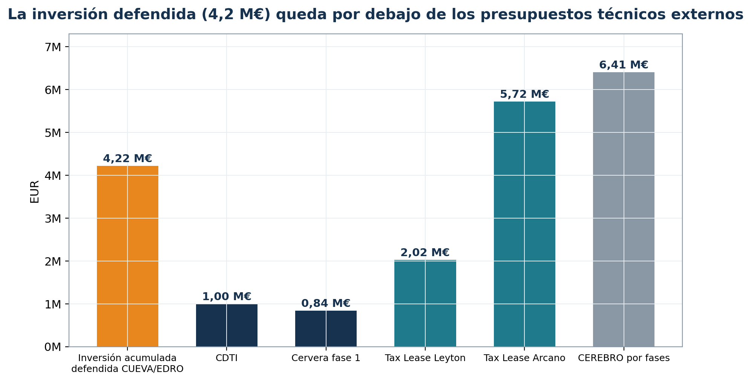
Figura 1. Benchmarks técnicos externos frente a la inversión acumulada defendida.

3.1. Asignación de la inversión por familias técnicas
La inversión acumulada se desglosa en dieciséis familias técnicas con periodo, evidencia documental y nivel de madurez tecnológica (TRL). Los hitos de I+D originales se han superado: de placa, geometría, IoT y CEREBRO se ha llegado a DPP, POI, GIS, activos digitales, Carta de Servicios, verticales y Market OS.
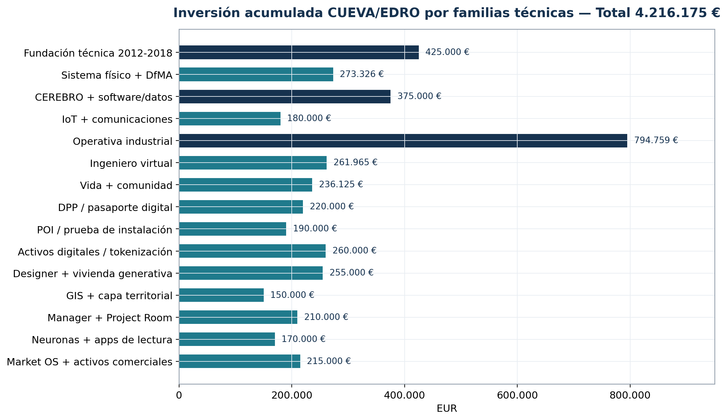
Figura 2. Inversión acumulada por familias técnicas (total 4.216.175 €).
Familia | Periodo | Inversión | TRL | Lectura de producto
Fundación técnica | 2012/13-2018 | 425.000 € | 4/9 | CUEVA OS no nace como software aislado: nace sobre una arquitectura física y una lógica constructiva propia
Sistema físico + DfMA | 2019-2022/23 | 273.326 € | 5/9 | Base de la identidad pieza-activo; sin ella no hay POI/DPP verificable
CEREBRO + software/datos | 2019-2022/23 | 375.000 € | 6/9 | Columna vertebral: Designer, Project Room, DPP, POI y verticales dependen de este núcleo
IoT + comunicaciones | 2019-2022/23 | 180.000 € | 6/9 | Bisagra entre pieza física, fábrica, obra y evidencia digital
Operativa industrial | 2019-2022/23 | 794.759 € | 7/9 | Base de la Carta de Servicios: Factory Core, Factory Flow, Site Proof
Ingeniero virtual | 2021-2023 | 261.965 € | 6/9 | Copiloto técnico: CAD/BIM/cálculo, heurísticos, predictivos, ML
Vida + comunidad | 2021-2023 | 236.125 € | 6/9 | Postventa, circularidad y economía de plataforma
DPP / pasaporte digital | 2023-act. | 220.000 € | 7/9 | El producto físico pasa a tener memoria, estado y trazabilidad explotable
POI / prueba de instalación | 2023-act. | 190.000 € | 7/9 | Obra y montaje convertidos en dato contractual verificable
Activos digitales / tokenización | 2023-act. | 260.000 € | 5/9 | Extensión hacia financiación, propiedad digital y economía de plataforma
Designer + vivienda generativa | 2023-act. | 255.000 € | 6/9 | Generación automatizada de alternativas de proyecto vía API
GIS + capa territorial | 2023-act. | 150.000 € | 6/9 | De proyecto aislado a red de activos geolocalizados
Manager + Project Room | 2023-act. | 210.000 € | 7/9 | Punto de entrada para actores externos; TRL producto SaaS
Neuronas + apps de lectura | 2023-act. | 170.000 € | 6/9 | Sin captura fiable no hay evidencia fiable
Market OS + activos comerciales | 2023-act. | 215.000 € | 7/9 | Convierte la inversión técnica en lenguaje de mercado

3.2. De hitos técnicos a producto explotable
Origen | Hitos marcados | Desarrollo actual
CDTI | Placa, DfMA, prototipos, ensayos y maquinaria | Identidad digital, DPP/POI, operación y evidencia de ciclo completo
Cervera | Datos, software, IoT, fabricación inteligente, despiece y cálculo | Microservicios, interfaces, GIS, neuronas, activos digitales, financiación verificable
Tax Lease / CEREBRO | Sistema ciberfísico completo: fabricación, almacén, transporte, montaje, ingeniero virtual, vida y comunidad | Carta de Servicios, Market OS, Project Room, verticales y producto por agente
CUEVA OS | Productización del know-how acumulado | Sistema operativo modular, vendible, integrable y replicable

4. Arquitectura CUEVA OS: capas, módulos y verticales
La arquitectura ordena el desarrollo en capas con lógica de producto y de servicio. Cada capa monetiza de forma diferenciada y alimenta a las demás: la identidad hace posible la evidencia, la evidencia hace posible el dato, el dato hace posible la inteligencia y el mercado.
Capa | Función | Monetización
Identity Layer | Asset ID, UID/chip por pieza, relación pieza-lote-proyecto-stock | Physical Enablement Fee, Asset Activation
Evidence Layer | POI, fotos, firmas, estados, recepción, no conformidades | POI Evidence Pack, Site Proof
Documentation Layer | DPP, Carpeta Madre, certificados y data room del activo | DPP setup + módulos compliance
Workflow Layer | Factory OS, Site OS, Warehouse OS, Project Room | Paquetes P0-P5, licencias partner
Operating Layer | Mantenimiento, incidencias, garantías, SLA | Network Maintenance
Data Layer | APIs, reporting, permisos, ESG y circularidad | Data Layers, contratos enterprise
Intelligence / AI | Designer generativo, ingeniero virtual, GIS, agentes, alertas | Módulos premium y productividad

4.1. Módulos actuales
Módulo CUEVA OS | Descripción
CUEVA Designer | Diseño paramétrico, validación, familias constructivas y vivienda generativa vía API
Sistema constructivo CUEVA | Producto industrializable, multimaterial y trazable
Chip / UID por pieza | Identidad física-digital de cada unidad
DPP + POI | Pasaporte digital y prueba de instalación
Factory OS | Comandas, planta, moldes, ciclos, operarios y estados
Warehouse OS | Calles, plazas, stock, capacidad y ubicación inteligente
Packing + transporte | Carga por camión, ruta, secuencia y albarán digital
Site OS / montaje | Recepción, grúa, acopio, montaje y avance
Calidad + no conformidades | Ensayos, liberaciones, bloqueos, incidencias y evidencias
Agentes de planificación | Recursos, costes, personal, margen y alertas
Project Room / cliente | Sala de proyecto, avances, entregas y documentación
Market / White label | Bloques vendibles para promotores, marcas, administración y clientes
Postventa / garantías | Reclamaciones, garantía, mantenimiento e historial
ESG + circularidad | Materiales, ciclo de vida, retorno y dossier financiero
API + integraciones | ERP, BIM, GIS, bancos, certificadoras y sistemas cliente
Licencias + Connector | Gobierno, roles, formación, certificación y explotación

4.2. Vertical urbana iPath: paquetes replicables
iPath demuestra que CUEVA puede desplegarse en verticales específicas sin rehacer el núcleo. No es un pavimento innovador: es infraestructura circular verificable con DPP, POI, mantenimiento, SLA y opción de pago por disponibilidad o uso. Su comprador habla otro idioma —contratación pública, mantenimiento, accesibilidad, ESG, concesionarias— y por eso tiene autonomía comercial.
Paquete vertical | Actor / uso | Descripción / valor
iPath Proof Pack | Contratación · Área técnica | Cada actuación se convierte en entrega auditable y cerrada documentalmente
Urban Pilot 90 | Ayuntamiento · Innovación | Demostrar valor en un tramo real de 90 días sin comprometer toda la ciudad
Maintenance OS | Mantenimiento · Concesionaria | De mantenimiento reactivo a gestión preventiva y documentada con SLA y coste real
Citizen Connect | Ciudadanía · Movilidad | Incidencias, emergencias, rutas accesibles y comunicación pública
Circular Ledger | ESG · Finanzas | Circularidad convertida en datos verificables para licitación, subvención y reporte
City Experience | Turismo · Comercio | Capa de experiencia urbana sin obra digital invasiva
Pay-for-Use Governance | Finanzas · Gobierno local | Infraestructura como servicio con SLA, disponibilidad, OPEX y KPIs
Public Procurement Kit | Contratación pública | Prescripciones técnicas, criterios ESG, matriz de evidencias y recepción

Regla de gobernanza iPath
El balance core de CUEVA nunca carga CAPEX municipal. Si iPath pasa a pago por uso, el buildout se financia vía SPV, InfraCo, concesión o financiador externo: CUEVA captura OS, evidencia, datos y gobernanza. Esto protege el múltiplo software y la disciplina de caja.

4.3. Tokenización, NFT y gemelo digital (capa futura)
El white paper de EDRO Ecosystem aporta la capa conceptual de blockchain aplicada al espacio construido: NFT como gemelo digital de componente o activo, tokenización de propiedades y derechos de uso, smart contracts para propiedad, acceso y gobernanza, y token de utilidad para licencias y marketplace. Esta línea se presenta como fase futura con cierre jurídico y regulatorio pendiente: amplía CUEVA OS desde operación y evidencia hacia financiación y economía de plataforma, pero no se incluye en el plan base ni infla el caso 2030.

5. Modelo de negocio CUEVA Total
CUEVA Total monetiza la pertenencia a una red certificada, la implantación operativa, la activación de activos, la prueba de instalación, el pasaporte digital y la recurrencia sobre stock vivo. La regla de oro: no se cobran royalties de fabricación o montaje. El partner paga por acceso, soporte, certificación, capacidad y metodología; el proyecto o propietario soporta activación, evidencia, documentación viva y operación, porque son capas que reducen riesgo, mejoran recepción, soportan garantía y aumentan financiabilidad.
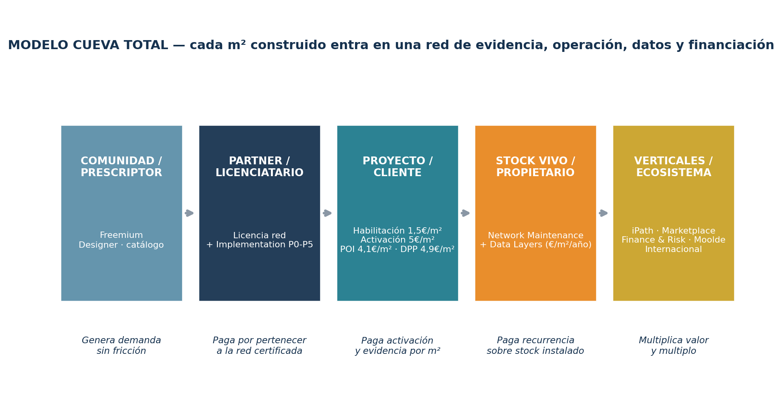
Figura 3. Modelo CUEVA Total: cadena de monetización por actor.
Línea de ingreso | Pagador | Trigger | Calidad de ingreso
Licencia partner / connector | Fabricante, montador, operador | Acceso anual, certificación, capacidad | Recurrente / mínimo anual
Implementation P0-P5 | Partner, promotor, AAPP | Contrato de implantación | Servicios con margen
Physical Enablement Fee | Presupuesto de proyecto / integrador | m² emitido con alta técnica | One-shot por m²
Asset Activation | Cliente / proyecto | El proyecto entra en ejecución | One-shot por m²
POI Evidence Pack | Cliente, promotor, AAPP | Instalación verificada | One-shot / evento
DPP / Carpeta Madre | Propietario / sujeto regulado | Entrega documental viva | Setup + módulos
Network Maintenance | Owner / operador | Stock vivo activo | Recurrente sobre stock
Data Layers / API | Banco, seguro, certificadora, owner | Módulos de datos | Recurrente / enterprise
iPath | AAPP / concesión / SPV | Activo urbano operado | Mixto + pay-for-use

5.1. Quién paga cada capa (doctrina de incidencia económica)
La arquitectura correcta no carga todo al fabricante: eso reintroduce fricción industrial y convierte a CUEVA en un impuesto por producir. El precio se distribuye según quién recibe el valor y en qué momento se crea: el partner no paga por fabricar; paga por pertenecer a una red certificada. El cliente no paga un royalty oculto; paga activación, evidencia, documentación viva y operación del activo.

5.2. Pricing base por m² (escenario Base 2027 y evolución a 2030)
Concepto | Precio base 2027 | Adopción/completion 2027 | Precio 2030 | Completion 2030
Physical Enablement Fee | 1,50 €/m² | 100% | 1,50 €/m² | 100%
Asset Activation | 5,00 €/m² | 88% | 8,00 €/m² | 100%
POI Evidence Pack | 4,08 €/m² | 78% | 6,88 €/m² | 95%
DPP / Carpeta Madre | 4,93 €/m² | 62% | 8,63 €/m² | 88%
Network Maintenance | 1,24 €/m²/año | 40% conversión | 3,45 €/m²/año | 56% conversión
Data Layers | 1,80 €/m²/año | 16% adopción | 4,68 €/m²/año | 39% adopción
Designer / Manager | 3,0 / 2,6 €/m² | 72% / 82% | 3,5 / 3,0 €/m² | 86% / 95%

5.3. Licencias por tipo de partner
Tipo de licenciatario | Setup inicial | Fee anual mínimo | Take-or-pay recomendado
Connector local / instalador certificado | 15k-40k € | 12k-36k € | Por proyecto
Licenciatario tipo OADAC | 75k-150k € | 60k-120k € | 30k-80k m²/año desde año 2
Gran licenciatario industrial | 150k-350k € | 180k-450k € | 100k-300k m²/año desde año 2
Master territorial | 500k-1,5M € | 300k-800k € | Plan país/región

El take-or-pay no es una penalización agresiva: es la herramienta para reservar territorio, soporte, marca y capacidad de customer success.

5.4. Comunidad y prescriptores: el embudo de demanda
El diseñador, arquitecto o prescriptor entra gratis y trabaja con herramientas básicas. La monetización no bloquea la prescripción: aparece al ampliar capacidad privada o cuando el proyecto pasa a ejecución. Los proyectos compartidos públicamente no cuentan contra el límite privado, lo que incentiva catálogo, comunidad y prescripción orgánica. El embudo: gratis para imaginar y prescribir; pago ligero para trabajar profesionalmente; pago fuerte cuando el activo se ejecuta y entra en la red.
Tier | Precio | Proyectos privados | Proyectos públicos | Monetización
Community Free | 0 € | 3 no ejecutados | Ilimitados | Pago al ejecutar
Prescriber Pro | 29 €/mes | 12 | Ilimitados | SaaS ligero + fees de proyecto
Studio | 149 €/mes | 50 | Ilimitados | Equipo, librerías privadas, rooms
Enterprise / Brand | 750+ €/mes | 250+ | Ilimitados | White label, API, contrato anual
Public / Education | 0 € | Caso a caso | Ilimitados | Tender / proyecto específico

6. Portfolio de productos y Carta de Servicios
La Carta de Servicios funciona como sistema de entrada comercial: permite activar CUEVA OS por niveles, sin exigir reconversión completa desde el primer día. Reduce fricción, permite pilotos y convierte el producto en oferta modular. No se venden módulos sueltos: se venden paquetes con entregable, precio y gate.
Paquete | Contenido | Comprador natural
P0 Discovery & Operating Map | Levantamiento de proceso, roles, datos, fricciones, mapa actual/ideal y backlog priorizado | CEO / operaciones / promotor
P1 Factory Core | UID, comandas, panel de planta, moldes, ciclos, calidad, coste real | Fabricante / licenciatario
P2 Factory Flow | Almacén, expedición, transporte, recepción y secuencia de montaje | Fabricante / logística
P3 Site Proof | Recepción, montaje, POI, DPP, incidencias, actas y documentación de entrega | Montador / promotor / AAPP
P4 Market OS | Project rooms, white label, postventa, garantías y ESG | Promotor / marca / prescriptor
P5 Risk / Certification / Finance | Dossiers para OCT, seguros, banco y certificadora | CFO / banco / aseguradora
TOTAL Certified Operating System | Sistema completo con roles, permisos, conectores, dashboards, evidencia, formación y explotación | Operación certificada y escalable

6.1. Líneas de producto y gates 2026/2027
Producto / línea | Función | Monetización | Gate 2026/2027
DPP / Carpeta Madre | Pasaporte digital, materiales, origen, vida útil, circularidad | Setup por activo + módulos + reporting | Pilotos con activos reales y evidencia de entrega
POI Evidence Pack | Prueba de instalación, recepción, timestamp, responsable, dossier | Evento / pack por instalación | Checklists y lecturas de campo estables
Designer generativo | Generación de alternativas con reglas, API y vivienda incremental | Licencia, proyecto, configuración, servicios | Cerrar motor comercial y salidas de proyecto
Project Room / Manager | Coordinación multiagente, permisos, dashboards, decisiones | SaaS/enterprise + implantación | Primer cliente industrial y proyectos activos
Neuronas + apps | Captura de campo: tags, QR/NFC, gateways, eventos | Hardware + servicio + datos | Kit demo y despliegue en obra/hub
Market OS | Paquetes, conectores, white label, beneficios por agente | Licencia / canal / marketplace | Oferta empaquetada y CRM activo
GIS / iPath | Capa urbana: rutas, mantenimiento, incidencias, circularidad | Proyecto + licencia + reporting | Pilotos urbanos y OADAC/Menorca
Tokenización | NFT/gemelo digital, colateral, smart contracts, marketplace | Fase futura: servicios y transacción | Cierre jurídico/regulatorio antes de explotar

6.2. Verticales ampliadas del plan unicornio
Vertical | Qué vende | Modelo de ingreso | Condición para escalar
iPath | Infraestructura urbana con POI, DPP, SLA y mantenimiento | Producto + Proof Pack + Maintenance + pay-for-use | SPV/InfraCo o concesión; no cargar balance core
Moolde | Encofrado inteligente / circular con trazabilidad | Piloto + licencias + participación upside | Cofinanciación y caso real
Data Layers | Reporting, ESG, permisos, API, auditoría | Recurrente / enterprise | Stock vivo y clientes con datos
Finance & Risk | Dossiers para bancos, seguros, OCT y certificación | Fee + recurrente | POI/DPP confiables y partners
Marketplace | Catálogo, proyectos, componentes y white label | Suscripción + transacción | Comunidad y oferta privada suficiente
Internacional | Replicación por licencia master | Setup + fees territoriales | Core demostrado y partners país

7. Plan estratégico base 2026/2027: la inversión de 300.000 €
El plan base es el carril realista y de ejecución obligatoria. Su objetivo no es financiar crecimiento indefinido, sino llegar a una compañía 2027 más vendible, auditable y autosostenible: deuda crítica saneada, producto demo estable, hub Menorca operativo, salida comercial profesional, contratos 2027 y data room preparado. El capital se libera por gates de ejecución, no por previsión abstracta.
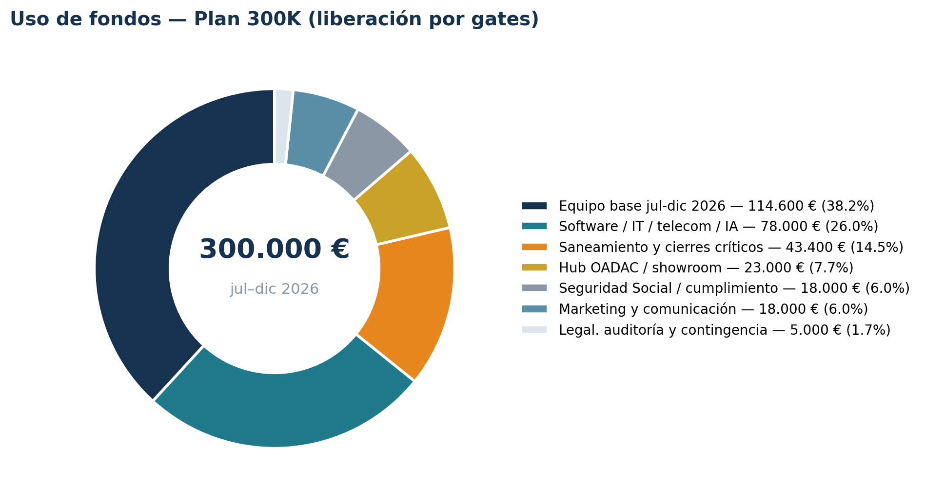
Figura 4. Uso de fondos del plan 300K.
Bloque | Importe | % | Objetivo
Equipo base jul-dic 2026 | 114.600 € | 38,2% | Continuidad directiva, producto, operaciones y comercial
Software / IT / telecom / IA | 78.000 € | 26,0% | CUEVA OS, DPP/POI, cloud, telecom de campo, seguridad, demos
Saneamiento deuda / cierres críticos | 43.400 € | 14,5% | Medhi, Apellicer, Ferzohaus, Piedrahita y cierres menores
Hub OADAC / Valeriano / showroom | 23.000 € | 7,7% | Nodo Menorca fase 0-1 sin sobredimensionar
Seguridad Social / cumplimiento | 18.000 € | 6,0% | Regularización y provisión laboral
Marketing y comunicación | 18.000 € | 6,0% | Web, deck, casos, CRM y lanzamiento septiembre 2026
Legal, auditoría y contingencia | 5.000 € | 1,7% | Contratos, data room y colchón de control

Disciplina de capital
La inversión se libera por tramos: cierre de deuda crítica, release de producto (septiembre 2026), acuerdos hub, casos documentados, contratos/LOI y cobros por hitos. Si falla un gate, se pausa capex no crítico y contratación incremental.

7.1. Equipo y organización
El equipo base se dimensiona para ejecución, no para estructura corporativa pesada. La expansión 2027 se activa exclusivamente por gates: contratos, cobros, m² activados o necesidad real de despliegue.
Perfil | Coste mensual | Rol
Luis | 5.000 € | CEO / producto / operaciones / partners estratégicos
Ángel | 3.000 € | Finanzas / corporate / negociación estratégica / gobierno de capital
Hernán | 4.000 € | CTO / CUEVA OS / arquitectura digital / plataforma
Santi | 2.000 € | IT / telecomunicaciones / cloud / integraciones / soporte
Emilio Torres | 1.500 € + objetivos | Comercial institucional: ayuntamientos, promotoras, constructoras
Jacqueline | 1.800 € | Marketing y comunicación
Jorge García Peralta | 1.800 € | Obra / apoyo puntual / calidad / remates
Técnico POI/DPP campo (2027) | 2.200 € | Alta Q2-27 condicionada a primer contrato firmado
DevOps / Backend junior (2027) | 2.600 € | Alta Q2-Q3-27 condicionada a ingresos software
Customer Success / PMO (2027) | 2.500 € | Alta H2-27 condicionada a pipeline > 750k firmado

7.2. Hub OADAC / Menorca
Menorca es una inversión estratégica de nodo, no un centro industrial pesado. El hub combina licencia CUEVA, instalaciones y medios de Valeriano Alles (naves, campas, prefabricado, camiones, hormigón), capacidad de personal de Medhi/Bini Aida, pipeline de Tash/promotoras y showroom demostrable. La inversión se libera por fases, siempre vinculada a capacidad demostrable, contratos o visitas comerciales. El hub es, además, la prueba del modelo de licenciatario replicable que sostiene el plan 2030.
Capa | Actor | Aporta | Ingreso / KPI
Licencia CUEVA | OADAC | Nodo operativo Baleares | 25.000 € licencia
m² activados | OADAC / Valeriano / Medhi | 17.000 m² en 2027 | Fees CUEVA Total sobre 17.000 m²
Instalaciones | Valeriano Alles | Naves, campas, prefabricado, camiones, hormigón | Capacidad demostrable
Personal | Medhi / Bini Aida | Mano de obra, montaje, terminaciones | Capacidad de ejecución Menorca
Pipeline | Tash / promotoras | Proyectos y arquitectura | Llar de Mar 2 (535k €)
Showroom | OADAC / CUEVA | Demostrador físico | Conversión comercial

7.3. Saneamiento y perímetro de deuda
La transparencia es la regla de due diligence: la deuda del grupo EDRO se separa del perímetro CUEVA/OADAC presentado al inversor, sin usarla para reducir valor ni para esconder riesgo. El uso de fondos incluye 43.400 € de saneamiento crítico: Medhi (pagar 15k y convertir 10k en 8% de OADAC, transformando deuda en partner estratégico), Apellicer (4 mensualidades + desalojo, resto condonado), Ferzohaus (cierre negociado a 3,5k), Piedrahita ring-fenced con cobros de cliente, y bolsa de cierres menores. La deuda histórica EDRO standalone (2,12 M€) y la consolidada grupo (2,73 M€) se documentan como anexo de data room con certificados vivos pendientes.

7.4. Infraestructura tecnológica financiada
La partida de 78.000 € de Software/IT/Telecom/IA es deliberadamente la segunda mayor del plan: CUEVA debe salir al mercado como plataforma de producto, trazabilidad, telecomunicaciones de obra, POI, DPP y reporting, no solo como método constructivo. Incluye cloud/backend, CI/CD y backups; IA y agentes; telecom de campo (routers 5G industriales, edge gateways); seguridad y compliance (MDM, IAM, monitorización); apps e interfaces; dispositivos de campo (tablets rugged); lectores RFID/NFC/BLE y bolsa de chips/tags; demo room y licencias SaaS. Cada proyecto debe generar evidencia, datos y documentación reutilizable para venta, auditoría y escalado.

8. Plan de ingresos 2027 y go-to-market
El plan no se basa en estimaciones de necesidad: modela datos concretos disponibles y les asigna gate, responsable y calendario de cobro. La facturación objetivo 2027 es de 2.155.000 €, con cobro por hitos (firma, fabricación, instalación, cierre) y separación estricta entre firmado, LOI, oferta y oportunidad.
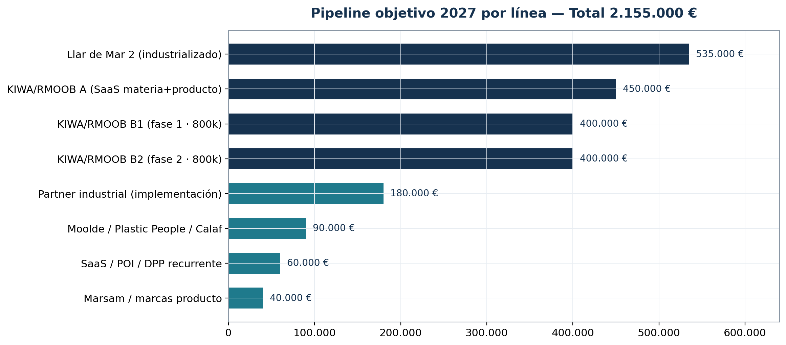
Figura 5. Pipeline objetivo 2027 por línea.
Línea 2027 | Ingreso | Naturaleza | Gate
Llar de Mar 2 | 535.000 € | Construcción industrializada / caso (25 uds, Tash) | Contrato, anticipo, presupuesto cerrado
KIWA/RMOOB A | 450.000 € | SaaS materia + producto | LOI, alcance técnico, contrato
KIWA/RMOOB B1 | 400.000 € | Fase 1 del proyecto 800k (H2 2027) | Contrato por fases; no reconocer sin firma
KIWA/RMOOB B2 | 400.000 € | Fase 2 del proyecto 800k (H2 2027) | Contrato fase 2
Partner industrial medio | 180.000 € | Cliente industrial CUEVA OS (implementación) | Separar cliente de socio; contrato y pagos
Moolde / Plastic People / Calaf | 90.000 € | Piloto producto circular | Cofinanciación y presupuesto
SaaS / POI / DPP recurrente | 60.000 € | Primer ARR / servicios recurrentes | Contratos activos y uso
Marsam / marcas producto | 40.000 € | Prototipos comerciales | Oferta pagada

Además del pipeline monetizado, 2027 activa 52.000 m² CUEVA Total (17.000 m² OADAC + 35.000 m² partner industrial), que alimentan fees de habilitación, activación, POI y DPP, y constituyen el primer stock vivo de la red.

8.1. Secuencia comercial
- Vender pilotos P0/P1/P3, no prometer el universo completo desde la primera reunión.
- Convertir cada piloto en evidencia comercial: antes/después, ahorro, incidencias, tiempo, calidad, recepción.
- Pasar de piloto a contrato anual con mínimo, y de contrato anual a licenciatario certificado.
- Activar POI/DPP como condición de pago, garantía, certificación o recepción.
- Convertir stock vivo en mantenimiento recurrente; abrir la capa financiera solo con datos reales.

8.2. Mapa de relaciones estratégicas
Actor | Relación | Siguiente hito
Tash & Partners | Cliente / arquitectura / pipeline Baleares | Contrato Llar de Mar 2
Valeriano Alles | Partner industrial local (hub Menorca) | Firmar marco hub
Medhi / Bini Aida | Partner personal / socio OADAC (8%) | Pacto societario
Partner industrial medio | Cliente industrial / posible socio (separado) | Contrato implementación 180k
KIWA | Certificadora / partner SaaS materia | LOI y alcance de los proyectos 450k + 800k
RMOOB TraceLoop | Consorcio / infraestructura (tracción UE) | Plan técnico
Plastic People / Calaf | Material circular / constructora piloto | Cofinanciación piloto Moolde
Marsam y marcas | Marca producto construcción | Oferta pagada de prototipos
Ayuntamientos / promotoras | Canal comercial institucional (Emilio Torres) | CRM + 20 reuniones cualificadas

9. Cuenta económica y caja del plan base
El modelo aplica un coste directo del 55% sobre ingresos (margen bruto 45%), OPEX contenido con escalado trimestral por gates y contrataciones 2027 condicionadas a ingresos firmados. La autosostenibilidad aparece durante 2027 si los hitos comerciales se convierten en contratos y cobros.
Concepto | 2026 (jul-dic) | 2027 | Lectura
Ingresos | 16.000 € | 2.155.000 € | 2026 es preparación (Piedrahita); 2027 concentra la monetización
Margen bruto (45%) | 7.200 € | 969.750 € | Coste directo 55% con control por proyecto
OPEX total | 213.600 € | 530.451 € | Personal, SS, software, marketing y G&A por gates
EBITDA | (206.400 €) | 439.299 € | EBITDA total del modelo 26/27: 232.899 €
Caja final | — | 455.299 € | Con 300K aportados en jul-26 y cobros por hitos
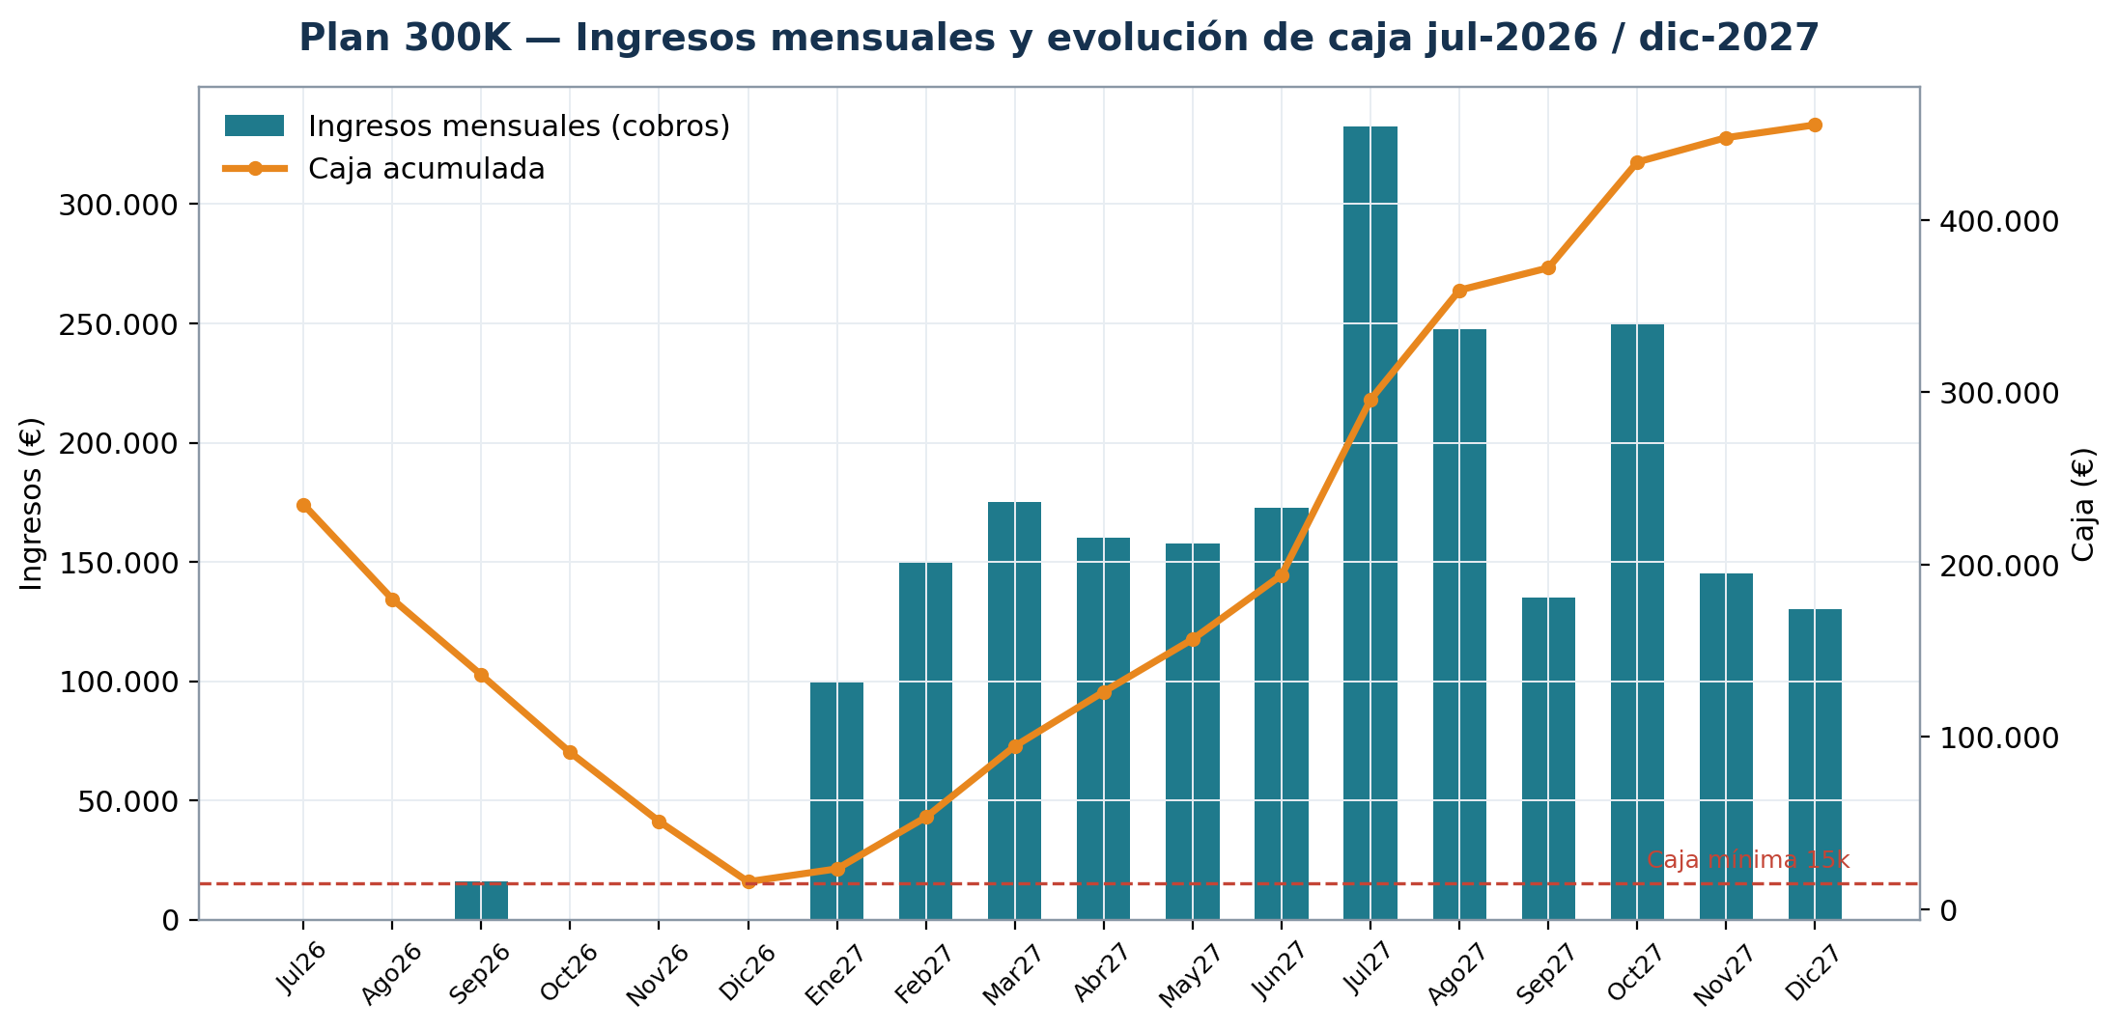
Figura 6. Ingresos mensuales y evolución de caja del plan base.
Advertencia financiera
Estas cifras se defienden como modelo de gestión, no como forecast garantizado. El data room separa committed, LOI, objetivo comercial y upside. Reglas: no reconocer ingresos objetivo como committed; priorizar cobros por hitos; no activar proyectos sin anticipo o precio cerrado; contrataciones 2027 solo por gates.

10. Valoración objetivo 2027: bridge por hitos
El valor objetivo a cierre de 2027 es de 9,5 M€, dentro de un rango razonado de 8,0 a 12,0 M€. No se formula como valoración independiente ni garantizada, sino como bridge interno defendible por hitos, activos, contratos, producto y evidencia. Cada driver tiene una evidencia necesaria: sin evidencia, se usa el rango bajo y milestone valuation.
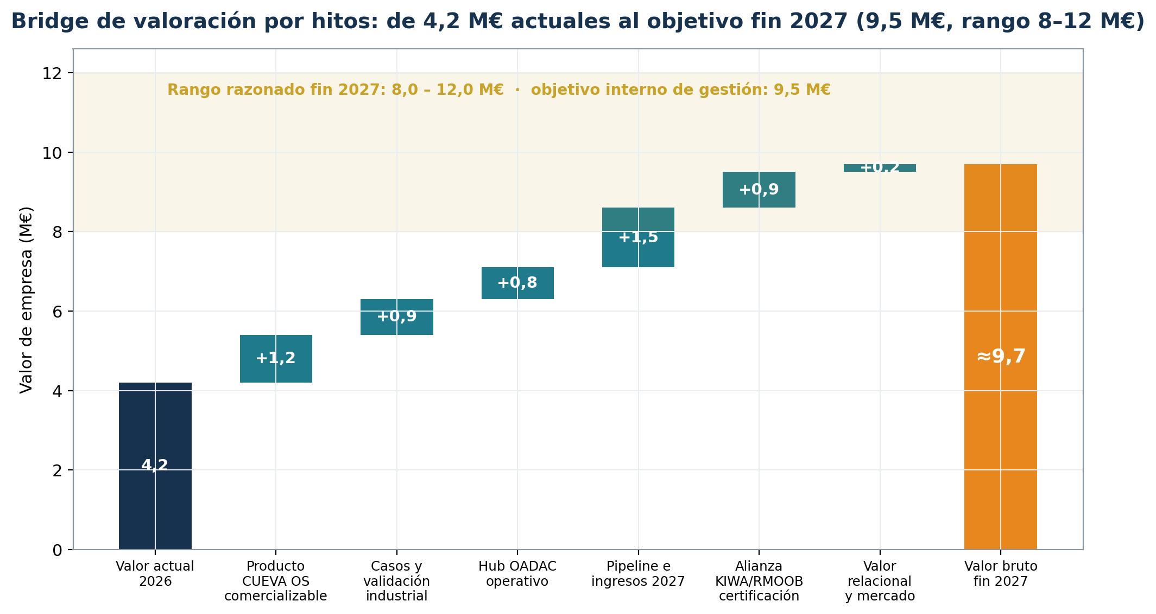
Figura 7. Bridge de valoración 2026-2027.
Driver de valor | Incremento | Evidencia necesaria
Valor actual de referencia | 4,2 M€ (base) | Informe inversor v4, memoria de inversión, activos, demos, casos
Producto CUEVA OS comercializable | +1,2 M€ | Release sept-26, demo, QA, documentación técnica, seguridad
Casos y validación industrial | +0,9 M€ | Piedrahita, Menorca, Llar de Mar 2: fotos, métricas, contrato, m², POI/DPP
Hub OADAC operativo | +0,8 M€ | Acuerdo hub, showroom, visitas, primer proyecto
Pipeline e ingresos 2027 | +1,5 M€ | Contratos, facturas, cobros, P&L y caja
Alianza KIWA/RMOOB certificación | +0,9 M€ | LOI, contrato, alcance SaaS materia + producto
Valor relacional y mercado | +0,2 M€ | CRM, ofertas, acuerdos y conversión

El puente de activos que subyace: CUEVA OS/software base (0,9 → 2,2 M€), DPP/POI/trazabilidad (0,6 → 1,4 M€), casos reales (0,5 → 1,1 M€), relaciones estratégicas (0,7 → 1,9 M€), modelo hub OADAC (0,4 → 1,3 M€), marca y narrativa (0,3 → 0,8 M€) y pipeline (0,6 → 2,2 M€).

11. Plan Unicornio CUEVA Total 2030
El plan ampliado no sustituye al plan base: lo absorbe. Con el capital necesario y la red de licenciatarios activada, CUEVA Total escala como Asset OS de construcción e infraestructura. El Management Case 2030 proyecta 177,6 M€ de ingresos, 100,0 M€ de EBITDA (margen 56,3%), 6.511.000 m² de stock vivo y un EV midpoint de 1.471 M€. Se presenta como escenario ampliado condicionado a capital y ejecución, nunca como plan base.

11.1. El motor: licenciatarios, m² y stock vivo
La red crece de 2 licenciatarios (2026) a 23 (2030): 5 grandes licenciatarios industriales y 18 de tipo OADAC. Los m² emitidos anuales pasan de 140.000 a 2.940.000, y el stock vivo acumulado —el multiplicador del modelo— alcanza 6,51 millones de m² que pagan mantenimiento, datos y servicios de forma recurrente.
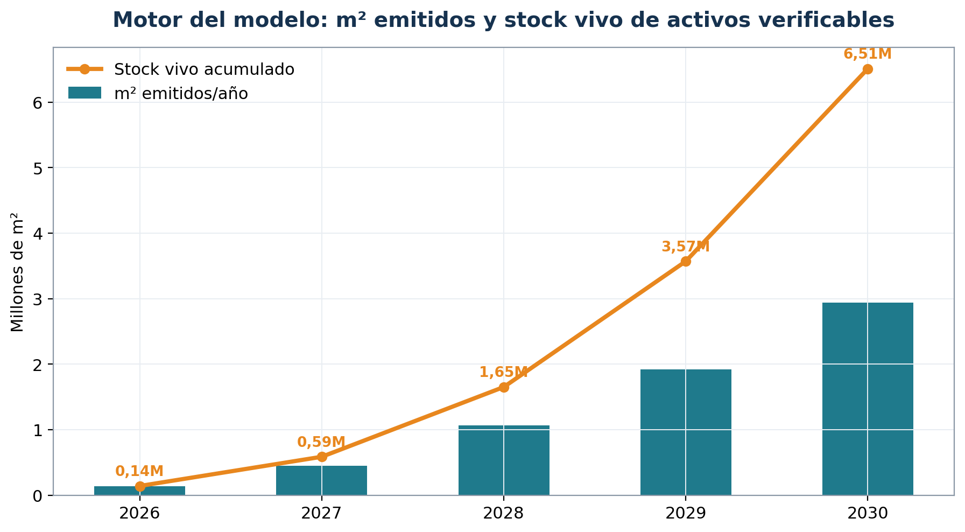
Figura 8. m² emitidos y stock vivo 2026-2030.

11.2. P&L 2026-2030 (Management Case)
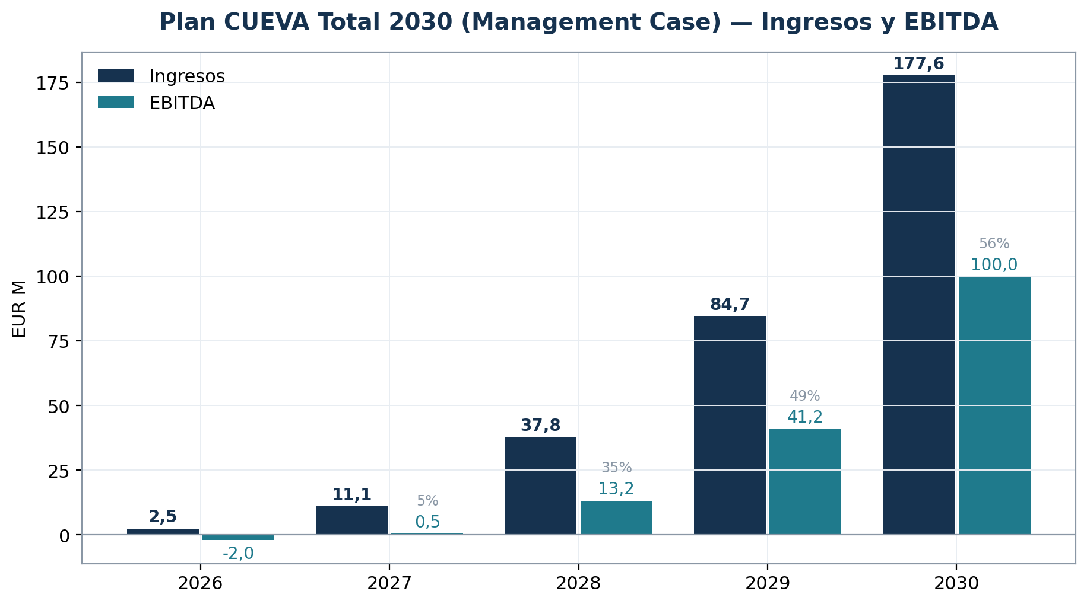
Figura 9. Ingresos y EBITDA del plan 2030.
EUR M | 2026 | 2027 | 2028 | 2029 | 2030
Ingresos totales | 2,5 | 11,1 | 37,8 | 84,7 | 177,6
— Usage-Based Construction Asset OS | 1,8 | 7,8 | 25,8 | 56,1 | 111,0
— iPath | 0,7 | 2,4 | 7,2 | 16,0 | 33,9
— Marketplace | 0,1 | 0,4 | 1,3 | 3,8 | 8,8
— Moolde / Internacional / Financial | (0,1) | 0,5 | 3,5 | 8,8 | 24,0
Margen bruto / contribución | 1,6 | 7,6 | 26,7 | 61,5 | 134,0
OPEX total (FTE 20→205) | 3,6 | 7,0 | 13,4 | 20,3 | 34,1
EBITDA | (2,0) | 0,5 | 13,3 | 41,2 | 100,0
Margen EBITDA | -82% | 5% | 35% | 49% | 56%
Ingresos recurrentes | 0,1 | 0,8 | 3,8 | 11,1 | 33,3
Caja final (FCF corregido + financiación) | (0,7) | (0,6) | 4,1 | 24,0 | 78,2

La caja se modela con FCF corregido según la auditoría CODEX: EBITDA menos impuestos, capex e inversión en working capital, con la financiación separada (3,5 M€ en 2026, 3,0 M€ en 2027 y 1,5 M€ en 2028 de equity/deuda/project finance al core). El funding gap desaparece en 2028 y la compañía genera 54,2 M€ de FCF en 2030.
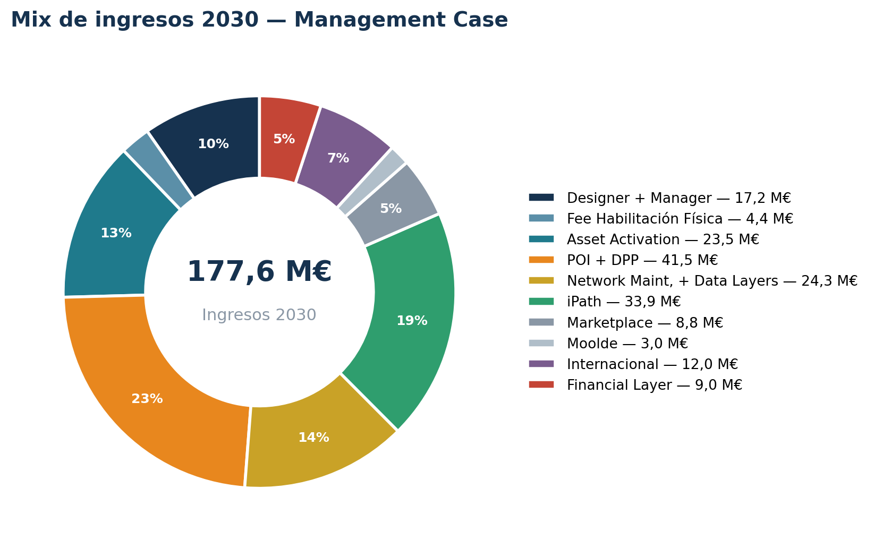
Figura 10. Mix de ingresos 2030.

11.3. Calidad de ingresos
La defensa ante analista exige separar ingresos por calidad. En 2030: 40,7 M€ ligados a ejecución de proyecto (23%, alto pero justificado por la rampa de m²), 45,9 M€ de evidencia física y habilitación (el diferenciador core), 33,3 M€ recurrentes de red y datos (19%, por encima del umbral del 15% objetivo), 33,9 M€ de iPath, y el resto en marketplace, opciones internacionales y capa financiera.

11.4. Tres escenarios y stress tests
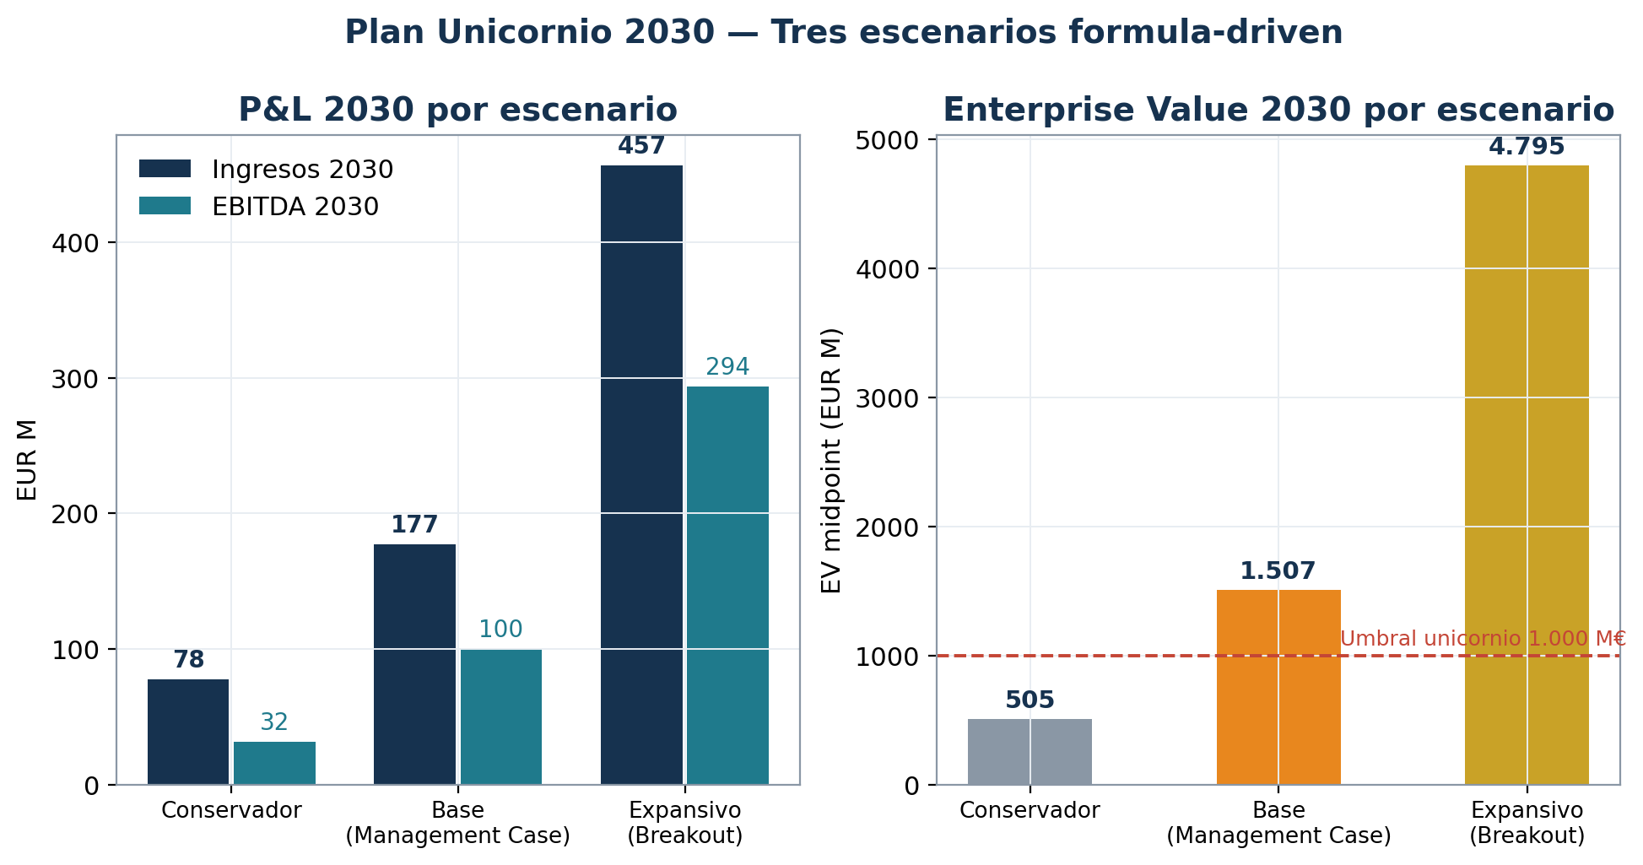
Figura 11. Escenarios 2030: Conservador, Base y Expansivo.
Métrica 2030 | Conservador | Base | Expansivo
Ingresos | 77,7 M€ | 177,3 M€ | 456,7 M€
EBITDA | 31,6 M€ | 99,8 M€ | 293,5 M€
Margen EBITDA | 41% | 56% | 64%
Licenciatarios | 14 | 23 | 35
Stock vivo | 5,53 M m² | 6,51 M m² | 8,14 M m²
POI completion | 88% | 95% | 99%
Ingresos recurrentes | 10,5 M€ | 33,3 M€ | 105,5 M€
EV midpoint | 505 M€ | 1.507 M€ | 4.795 M€

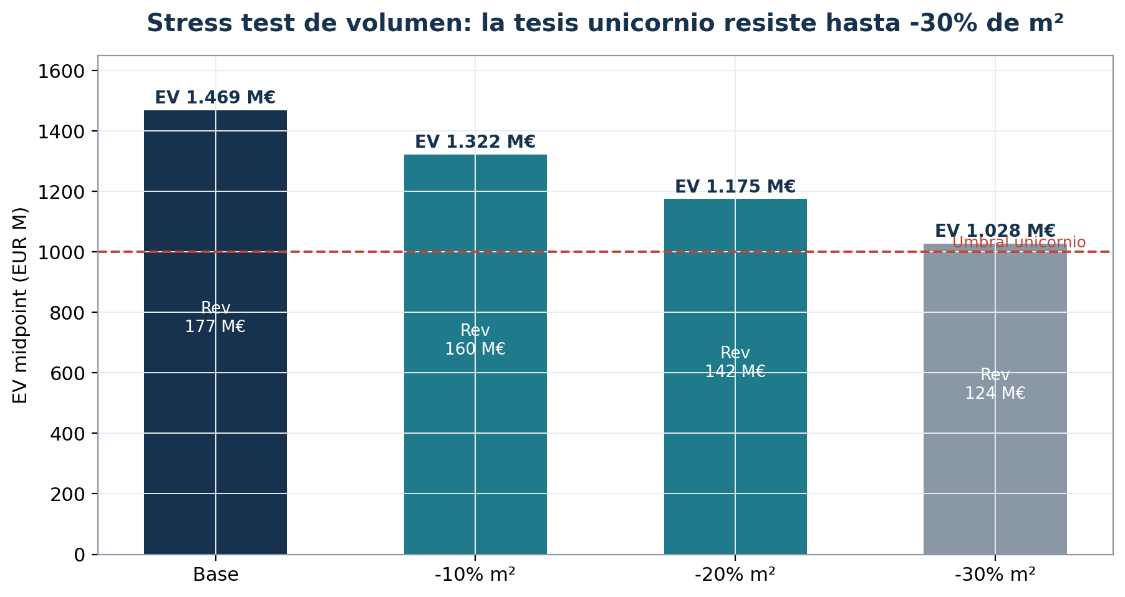
Figura 12. Stress test de volumen sobre el escenario Base.
Los stress tests formula-driven confirman robustez: con -30% de m² el EV midpoint se mantiene en 1.028 M€ (por encima del umbral unicornio); la caída de POI completion a 65% o de conversión recurrente en -20 puntos erosiona menos del 4% del EV; y la sensibilidad al Fee de Habilitación Física (1,0-2,0 €/m²) es inferior al 1%.

11.5. Valoración 2030: métodos y suma de partes
No se aplica un único múltiplo a todo CUEVA. El EV midpoint (1.471 M€) triangula el método por ingresos (7,0x → 1.243 M€) y por EBITDA (17,0x → 1.699 M€), y se contrasta con una suma de partes por calidad de ingreso que arroja 1.080 M€ en caso base (rango 782-1.375 M€). Ambos métodos superan el umbral de 1.000 M€: el modelo con +471 M€ de headroom y la SOTP con +80 M€.
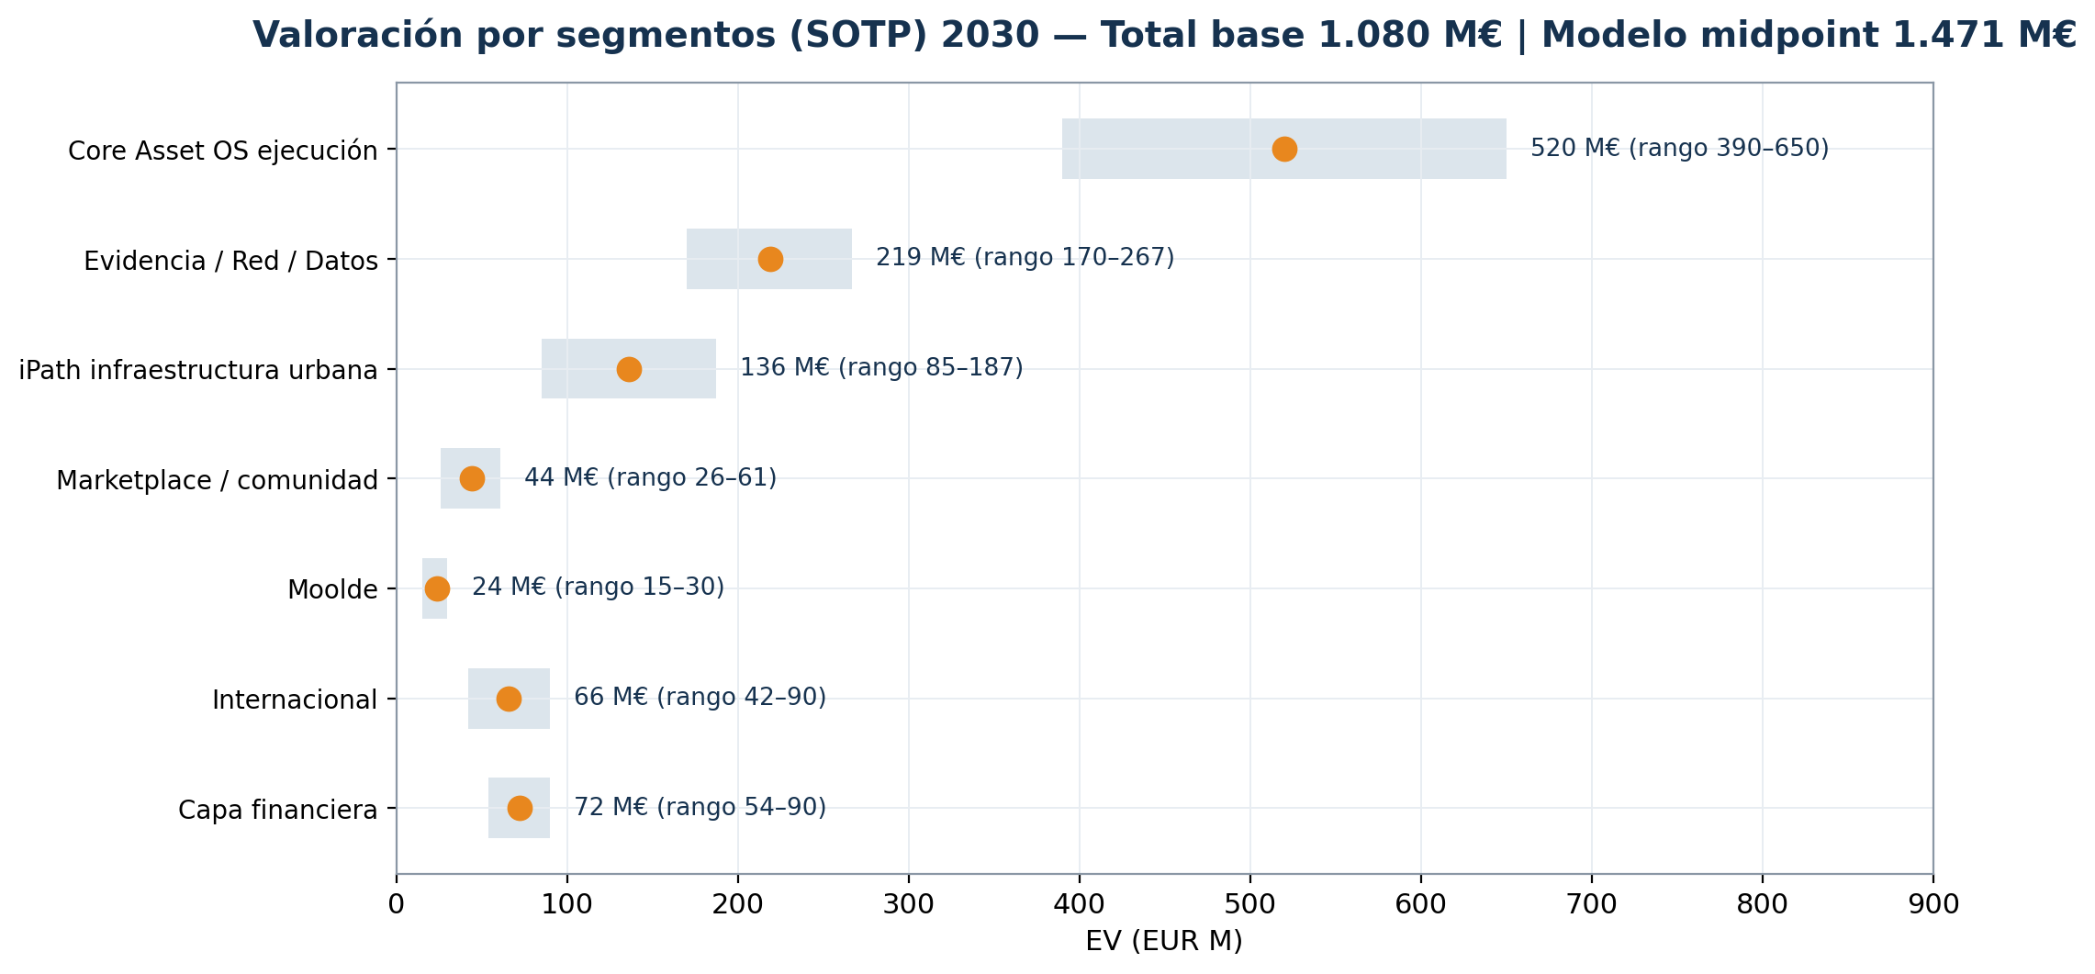
Figura 13. Valoración por segmentos (SOTP) 2030.
Segmento 2030 | Ingresos | Múltiplo base | EV base | Racional
Core Asset OS ejecución | 86,7 M€ | 6,0x | 520 M€ | Ligado a ejecución con alto control estratégico del flujo industrial
Evidencia / Red / Datos | 24,3 M€ | 9,0x | 219 M€ | Capa recurrente y quasi-compliance de datos del activo
iPath infraestructura urbana | 33,9 M€ | 4,0x | 136 M€ | Mezcla infraestructura/servicio escalable vía SPV
Marketplace / comunidad | 8,8 M€ | 5,0x | 44 M€ | Funnel de prescripción y opcionalidad demand-side
Moolde | 3,0 M€ | 8,0x | 24 M€ | Ruta productizada como plataforma separada
Internacional | 12,0 M€ | 5,5x | 66 M€ | Replicación por licencia con riesgo de ejecución
Capa financiera | 9,0 M€ | 8,0x | 72 M€ | Monetización financiera/aseguradora basada en datos

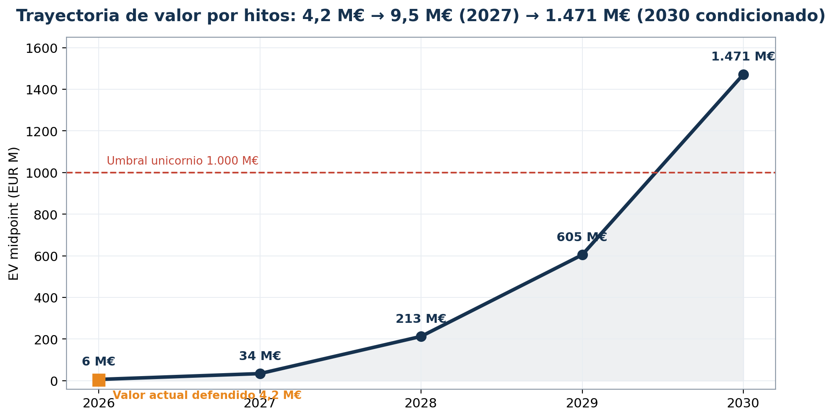
Figura 14. Trayectoria de valor por hitos 2026-2030.

11.6. Roadmap de expansión 2028-2030
Año | Hitos de red y producto
2026 — Verdad operativa | Plan 300K ejecutado; narrativa oficial Asset OS; POI real en proyectos; 3 paquetes comerciales cerrados; contratos de licenciatario y connector; data room v1; IP/FTO y legal de datos
2027 — Red replicable | 5-7 licenciatarios/connectors activos; multi-tenant real; primeros mínimos anuales; 10 pilotos iPath/urbanos; primer partner asegurador/certificador; dashboard de stock vivo y POI completion auditado
2028 — Estándar operativo | 10-14 licenciatarios; POI como condición contractual habitual; DPP/Carpeta Madre como entregable premium; iPath con licitaciones y mantenimiento; recurrente >30% del Asset OS; 1-2 masters internacionales
2029 — Plataforma rentable | 16-20 licenciatarios; stock vivo >3,5M m²; reporting segmentado auditado; Finance & Risk Layer con banco/fondo/aseguradora; InfraCo diseñada si pay-for-use escala
2030 — Unicorn readiness | 23+ licenciatarios; stock vivo >6,5M m²; revenue 165-180 M€ (Management) o >220 M€ (Breakout); EBITDA >90 M€; POI completion >95%; +50 despliegues iPath; data room institucional vendor-DD ready

12. Roadmap doble carril 2026-2030
La arquitectura del plan es un doble carril con gates observables. El carril base (300K) es obligatorio y auditable; el carril ampliado (unicornio) se desbloquea solo cuando el primero demuestra producto, contratos y caja. El gate de transición es explícito: capital growth + contratos 2027 + producto estable + data room.
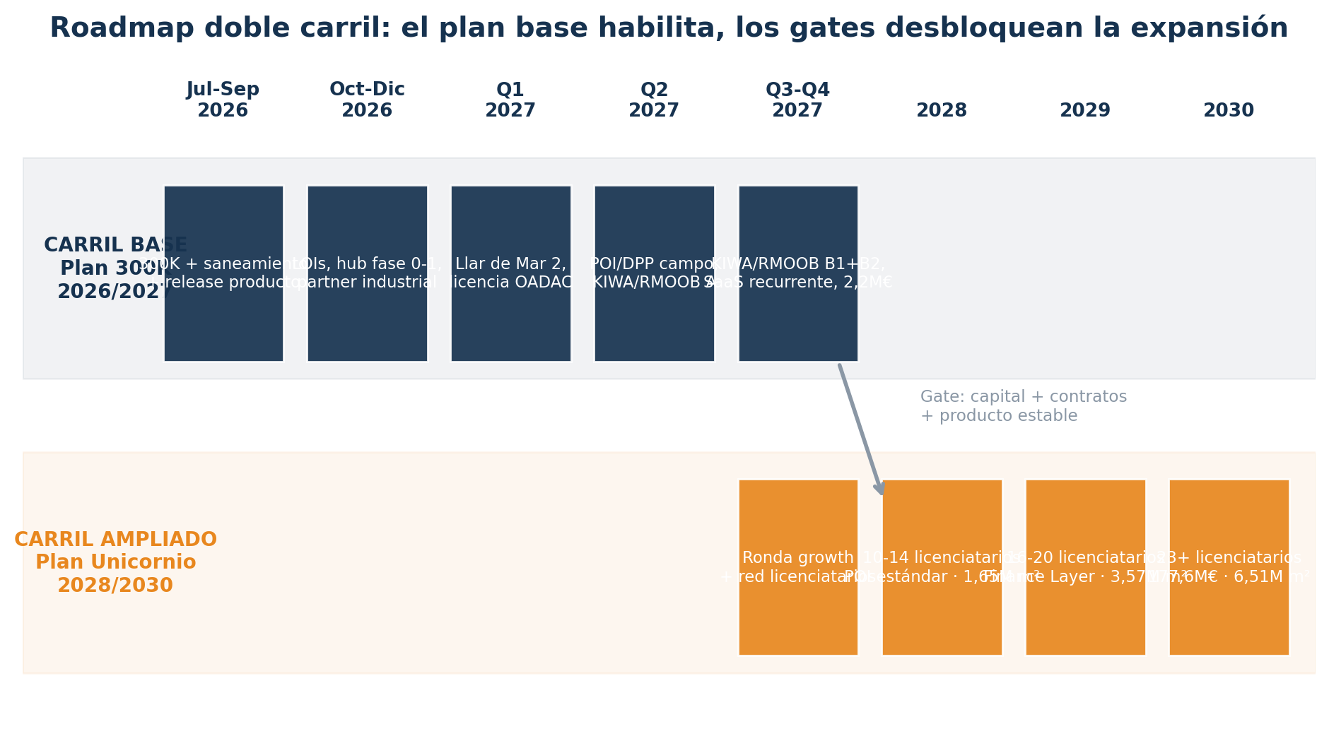
Figura 15. Roadmap doble carril con gates de transición.
Periodo | Foco | Gate de avance | Evidencia
Jul-Sep 2026 | Capital 300K, saneamiento, producto demo, salida comercial | Plan de desembolso y release comercial | Recibos, acuerdos, demo, web/deck/CRM
Oct-Dic 2026 | Ofertas, LOIs, hub fase 0-1, partner industrial, preparación 2027 | Contratos/LOIs y pipeline cualificado | CRM, actas, presupuestos, acuerdos hub
Q1 2027 | Llar de Mar 2, licencia OADAC, primer despliegue industrial | Contrato y anticipo | Facturas, calendario, piezas/evidencias
Q2 2027 | POI/DPP en campo, certificación/SaaS, pilotos de producto | Hitos cobrados y demostradores | Dossiers, lecturas, informes
Q3-Q4 2027 | Escalado, SaaS recurrente, pipeline ampliado, valoración | Caja positiva y contratos activos | P&L, caja, casos, data pack
2028-2030 | Red de licenciatarios, verticales, internacional, finance layer | Gates de red: m², POI completion, recurrencia | Reporting segmentado auditado

13. Riesgos, gates y mitigación
La fortaleza del BP no está en prometer una curva agresiva, sino en convertir cada riesgo en un gate observable con decisión predefinida si falla. El documento circula con carpeta de evidencias: modelo financiero, informe inversor, casos, contratos/LOIs, roadmap de producto, CRM, presupuestos y control de caja.
Riesgo | Impacto | Gate | Decisión si falla
Capital 300K incompleto | Muy alto | Plan de tramos aprobado | Pausar capex no crítico y contrataciones
Deuda crítica daña reputación | Alto | Acuerdos Medhi/Apellicer/Ferzohaus | No lanzar comercial sin cierres básicos
Producto no estable | Muy alto | Release comercial septiembre 2026 | Reducir alcance a MVP vendible
Pipeline 2027 no convierte | Muy alto | Contratos/LOIs Q1-Q2 2027 | No activar contrataciones 2027
KIWA/RMOOB se retrasa | Alto | LOI y alcance técnico | No reconocer ingresos ni coste asociado
Hub Menorca sobredimensionado | Medio | Acuerdo y contratos asociados | No liberar fase 2
Valoración no soportada | Alto | Informe bridge + KPIs evidenciables | Usar rango bajo y milestone valuation
Margen de obra inferior | Medio-alto | Control de coste por proyecto | Bloquear nuevas obras sin precio cerrado

13.1. Reglas de defensa ante analista
- No vender royalties: vender activation, evidence and network services.
- No presentar a CUEVA como constructora: CUEVA habilita, verifica y opera.
- El unicornio nunca es garantía: es outcome condicionado a hitos.
- Separar ingresos por calidad: recurrente, contractual one-shot, servicios, proyecto, upside.
- En iPath, evitar el smart city genérico: hablar de recepción documental, mantenimiento, TCO, circularidad y SLA.
- POI antes que DPP: primero la prueba física, luego el pasaporte vivo.
- En valoración, usar suma de partes con cross-check de EBITDA.

14. Estructura de inversión propuesta y data room
Para interesados cualificados se plantea un instrumento flexible: aportación directa, préstamo participativo o convertible con descuento/cap, siempre vinculado a gates de ejecución. El escenario 2030 no se vende como pre-money actual. La conversación de entrada se ancla en el valor actual defendido (4,2 M€) y en el plan base 300K; el upside 2030 se documenta como opción condicionada.
Bloque de data room | Documentos | Prioridad
Inversión 300K | Term sheet, calendario de desembolso, uso de fondos, gates | Crítica
Modelo financiero | Excel integrado 300K + 2030, supuestos, P&L, caja, sensibilidad, reconciliación | Crítica
Producto | Demo CUEVA OS, arquitectura, backlog, QA, seguridad, capturas | Crítica
Casos | Piedrahita, Menorca, Llar de Mar 2: fichas con fotos, costes y KPIs | Alta
Relaciones | LOI/contratos Tash, Valeriano, Medhi, partner industrial, KIWA/RMOOB | Alta
Deuda / perímetro | Foto deuda v6, certificados vivos, acuerdos, pagos, consolidación | Alta
Legal / IP | Registros, marcas, contratos, datos, POI/DPP, privacidad | Alta
Go-to-market | Deck, teaser, web, CRM, ofertas P0-P5, pricing | Media-alta

14.1. Documentación que acompaña a este BP
- Este documento: CUEVA BP Definitivo (BP CLAUDE V1) — visión unificada: valoración, modelo, plan base y plan 2030.
- Excel integrado: CUEVA_Modelo_Financiero_Integrado_300K_2030_CLAUDE_V1.xlsx — plan 300K mensual, plan 2030 anual, puente de reconciliación, valoración y escenarios.
- Informe de inversión y producto v4 (base de la valoración 4,216 M€, familias técnicas, TRL y evidencias).
- Carpeta de gráficas del BP (15 figuras en alta resolución, reutilizables en deck y teaser).
- Teaser y Q&A de due diligence (V6) como material de circulación previa.

15. Cierre: la forma correcta de vender CUEVA
CUEVA debe venderse con ambición, pero con arquitectura de credibilidad. Esta versión no renuncia al unicornio: lo convierte en consecuencia de hitos. Primero los 300K para hacer la compañía defendible; después 2027 para demostrar caja, producto y contratos; y solo entonces 2030 para defender CUEVA Total como el Asset OS de la construcción y la infraestructura.
Frase de cierre
CUEVA no busca financiación para sobrevivir; busca capital para convertir una validación técnica y relacional en una plataforma comercializable, audit-ready y escalable. CUEVA no escala porque construya más metros: escala porque cada metro construido entra en una red de evidencia, operación, mantenimiento, datos y financiación.

Documento confidencial. Prohibida su distribución sin autorización expresa de CUEVA/EDRO. Las proyecciones son modelos de gestión condicionados a hitos y no constituyen garantía de resultados ni valoración independiente.

